**ΤΑ ΠΑΙΔΙKΑ ΧΡΟΝΙΑ ΤΟΥ ΧΡΙΣΤΟΥ ΕΩΣ ΤΗ ΒΑΠΤΙΣΗ ΤΟΥ**

**1.Ο ΖΑΧΑΡΙΑΣ ΚΑΙ Η ΕΛΙΣΑΒΕΤ ΚΑΙ Η ΓΕΝΝΗΣΗ ΤΟΥ ΙΩΑΝΝΗ ΤΟΥ ΠΡΟΔΡΟΜΟΥ (Ή ΒΑΠΤΙΣΤΗ). Κατά Λουκά ευαγγέλιο κεφάλαιο: 1, στίχοι: 1-21**

**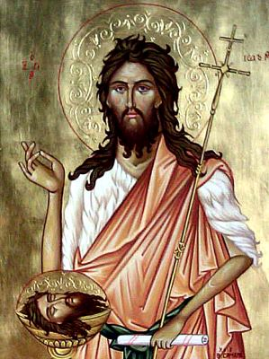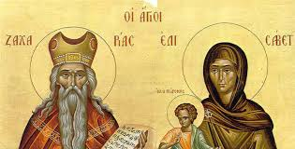 *«Την εποχή που βασιλιάς στην Ιουδαία ήταν ο Ηρώδης, ζούσε κάποιος ιερέας από την ιερατική τάξη του Αβιά, που τον έλεγαν Ζαχαρία. Η γυναίκα του λεγόταν Ελισάβετ, απόγονος του Ααρών. Ήταν και δύο άνθρωποι πιστοί στο Θεό και η ζωή τους ήταν άμεπτη, σύμφωνη με το νόμο και τις εντολές του Κυρίου. Δεν είχαν όμως παιδί, γιατί η Ελισάβετ ήταν στείρα και ήταν κι οι δύο περασμένης ηλικίας. Όταν ήρθε η σειρά να εφημερεύσει η τάξη του Ζαχαρία κι αυτός εκτελούσε τα ιερατικά του καθήκοντα προς το Θεό, συνέβη να του ανατεθεί με κλήρο, όπως συνηθιζόταν να μοιράζονται τα ιερατικά καθήκοντα, να μπει στο ναό του Κυρίου και να προσφέρει θυμίαμα. Όλο το πλήθος του λαού την ώρα του θυμιάματος, προσευχόταν έξω. Τότε εμφανίστηκε στο Ζαχαρία ένας άγγελος Κυρίου και στάθηκε στα δεξιά του θυσιαστηρίου του θυμιάματος. Ο Ζαχαρίας ταράχτηκε, όταν τον είδε και τον κυρίεψε φόβος. Ο άγγελος όμως του είπε: ‘Μη φοβάσαι, Ζαχαρία, γιατί η προσευχή σου εισακούστηκε: η γυναίκα σου, η Ελισάβετ θα σου γεννήσει γιο και θα του δώσεις το όνομα Ιωάννης. Θα νιώσεις χαρά και αγαλλίαση και θα χαρούν πολλοί για τη γέννησή του. Η προσφορά του θα είναι μεγάλη στο έργο του Κυρίου…Θα είναι γεμάτος με Πνεύμα Άγιο…και θα κάνει πολλούς Ισραηλίτες να πιστέψουν στον Κύριο το Θεό τους. Αυτός θα προπορευτεί στο έργο του Κυρίου…Ο λαός στο μεταξύ περίμενε το Ζαχαρία και απορούσε για την αργοπορία του μέσα στο ναό. Όταν βγήκε δεν μπορούσε να τους μιλήσει και κατάλαβαν ότι κάποιο όραμα είχε δει μέσα στο ναό. …μερικές μέρες αργότερα, η γυναίκα του η Ελισάβετ έμεινε έγκυος. Έκρυβε όμως την εγκυμοσύνη της για πέντε μήνες και έλεγε: ‘Ο Θεός είδε τη στενοχώρια μου και φρόντισε να με απαλλάξει από τη ντροπή που ένιωθα μπροστά στους ανθρώπους για την ατεκνία μου’. »***

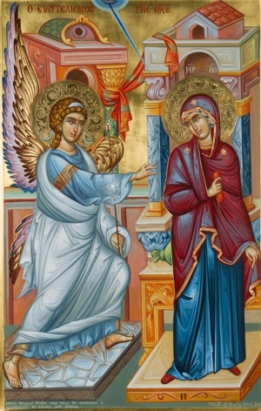**2. Ο Ευαγγελισμός της Θεοτόκου:**

**κατά Λουκά ευαγγέλιο, Κεφ. 1, στίχοι: 26-48**

***«Τον έκτο μήνα της εγκυμοσύνης της Ελισάβετ, ο Θεός έστειλε τον άγγελο Γαβριήλ στην πόλη της Γαλιλαίας Ναζαρέτ σε μία παρθένο, που ήταν αρραβωνιασμένη με κάποιον που λεγόταν Ιωσήφ και προερχόταν από τη γενιά του Δαβίδ. Εκείνη λεγόταν Μαριάμ. Παρουσιάστηκε, λοιπόν σε αυτήν ο άγγελος και της είπε: ‘Χαίρε εσύ, η προικισμένη με τη χάρη του Θεού! Ο Κύριος είναι μαζί σου. Ευλογημένη από το Θεό είσαι εσύ, περισσότερο από όλες τις γυναίκες’. Εκείνη μόλις τον είδε ταράχτηκε με τα λόγια του και προσπαθούσε να εξηγήσει τι σήμαινε ο χαιρετισμός αυτός. Ο άγγελος της είπε: ‘Μη φοβάσαι, Μαριάμ, ο Θεός σού έδωσε τη χάρη του. Θα μείνεις έγκυος, θα γεννήσεις γιο και θα τον ονομάσεις Ιησού. Αυτός θα γίνει μέγας και θα ονομαστεί Υιός του Υψίστου. Σε αυτόν θα δώσει ο Κύριος ο Θεός το θρόνο του Δαβίδ, του προπάτορά του. Θα βασιλέψει για πάντα στους απογόνους του Ιακώβ και η βασιλεία του δεν θα έχει τέλος. …Το Άγιο Πνεύμα θα έρθει επάνω σου και θα σε καλύψει η δύναμη του Θεού. Γιαυτό και το άγιο παιδί που θα γεννήσεις θα ονομαστεί Υιός Θεού. Μάθε ακόμη ότι η συγγενής σου Ελισάβετ συνέλαβε γιό στα γηρατειά της. Έτσι αυτή που αποκαλούσαν στείρα, τώρα βρίσκεται στον έκτο μήνα της εγκυμοσύνης. Για το Θεό τίποτα δεν είναι ακατόρθωτο’.***

***Η Μαριάμ τότε είπε: ‘Είμαι μία δούλη του Κυρίου. Ας γίνει το θέλημά του σ΄εμένα, όπως μου το είπες’. Κι έφυγε από αυτήν ο άγγελος.***

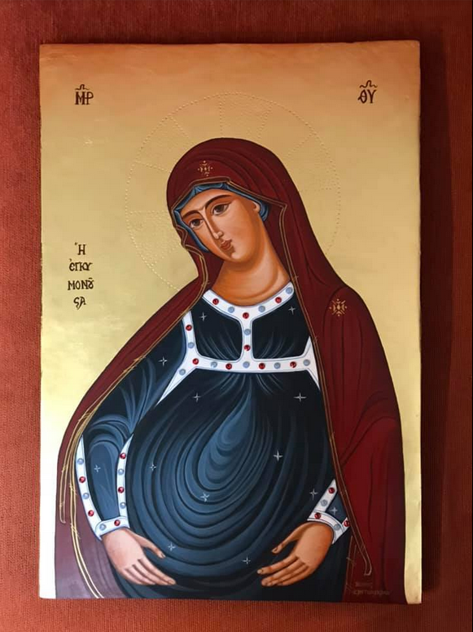***Αμέσως ύστερα, η Μαριάμ σηκώθηκε και πήγε γρήγορα σε μια πόλη της ορεινής Ιουδαίας. Μπήκε στο σπίτι του Ζαχαρία και χαιρέτησε την Ελισάβετ. Μόλις εκείνη άκουσε τον χαιρετισμό της Μαρίας. Το βρέφος που ήταν στα σπλάχνα της σκίτησε. Η Ελισάβετ τότε πλημμύρισε με το Άγιο Πνεύμα και φώναξε με δυνατή φωνή: ‘Ευλογημένη από το Θεό είσαι εσύ, περισσότερο από όλες τις γυναίκες! Ευλογημένο και το παιδί που έχεις στα σπλάχνα σου! Αλλά πως μου έγινε αυτή η τιμή να με επισκεφθεί η μητέρα του Κυρίου μου; Μόλις έφτασε στα αυτιά μου η φωνή του χαιρετισμού σου, σκίρτησε από αγαλλίαση το παιδί στα σπλάχνα μου. Χαρά σ΄αυτήν που πίστεψε ότι θα εκλπληρωθούν τα λόγια που της είπε ο Κύριος’.***

***Η Μαριάμ τότε είπε: ‘η ψυχή μου δοξάζει τον Κύριο και το πνεύμα μου νιώθει αγαλλίαση για το Θεό, το σωτήρα μου, γιατί έδειξε την ευμένειά του στην ταπεινή του δούλη».***

***Σπάνια απεικόνιση της Παναγίας εγκύου***

**3. Η ΓΕΝΝΗΣΗ ΤΟΥ ΙΩΑΝΝΗ ΤΟΥ ΒΑΠΤΙΣΤΗ**

**Κατά Λουκά ευαγγέλιο, κεφάλαιο: 1, στίχοι: 57-66 και κεφάλαιο: 2, στίχοι:1-7**

**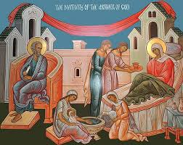*«Όταν συμπληρώθηκε ο καιρός να γεννήσει, η Ελισάβετ έκανε γιό. Οι γείτονες και οι συγγενείς άκουσαν ότι ο Κύριος έδειξε μεγάλη ευσπλαχνία σε αυτήν και χαίρονταν μαζί της. Όταν το παιδί έγινε οχτώ ημερών, …ήθελαν να του δώσουν το όνομα Ζαχαρίας, όπως λεγόταν ο πατέρας του. Η μητέρα του όμως είπε: ‘Όχι, θα ονομαστεί Ιωάννης’. Τότε της είπαν: ‘Μα δεν υπάρχει κανένας από τους συγγενείς σου που να έχει το όνομα αυτό’. Με νοήματα ρώτησαν τον πατέρα του τι όνομα θα ήθελε να δώσει στο παιδί. Αυτός ζήτησε μια μικρή πλάκα και έγραψε: ‘Ιωάννης είναι το όνομά του’. Και όλοι απόρησαν. Αμέσως το στόμα του άνοιξε, λύθηκε η γλώσσα του και άρχισε να μιλάει δοξάζοντας το Θεό. Όλοι οι κάτοικοι της γύρω περιοχής κυριεύτηκαν από δέος και τα γεγονότα αυτά διαδόθηκαν σε ολόκληρη την ορεινή περιοχή της Ιουδαίας. Όσοι τα άκουσαν τα κρατούσαν μέσα τους και σκέφτονταν: ‘Τι θα γίνει άραγε το παιδί αυτό;’ Γιατί πραγματικά τον προστάτευε ο Θεός».***

**4. Η ΓΕΝΝΗΣΗ ΤΟΥ ΧΡΙΣΤΟΥ**

**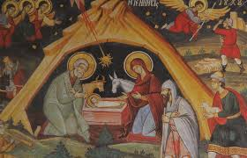*Τις ημέρες εκείνες ο Καίσαρας Αύγουστος έβγαλε διάταγμα να απογραφτεί όλη η οικουμένη. Η απογραφή αυτή ήταν η πρώτη που έγινε όταν έπαρχος της Συρίας ήταν ο Κυρήνιος. Όλοι πήγαιναν, λοιπόν, να απογραφτούν, καθένας στον τόπο της καταγωγής του. Ανέβηκε κι ο Ιωσήφ από τη Ναζαρέτ, πόλη της Γαλιλαίας, στην Ιουδαία, για να απογραφτεί στην πόλη Δαβίδ, που ονομάζεται Βηθλεέμ, γιατί καταγόταν από την οικογένεια και τη γενιά του Δαβίδ. Είχε μαζί του και τη Μαριάμ, τη μνηστή του, η οποία ήταν έγκυος. Τον καιρό που αυτοί ήταν εκεί, ήρθε η ώρα της Μαριάμ να γεννήσει και γέννησε τον γιο της τον πρωτότοκο. Τον σπαργάνωσε και τον ξάπλωσε σε ένα παχνί, γιατί δεν βρήκαν μέρος στο πανδοχείο».***

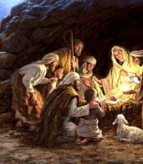**5. ΟΙ ΒΟΣΚΟΙ ΚΑΙ ΟΙ ΑΓΓΕΛΟΙ**

**Κατά Λουκά ευαγγέλιο, κεφάλαιο: 2, στίχοι: 8-20**

***Στην περιοχή εκείνη βρίσκονταν βοσκοί που έμεναν στο ύπαιθρο και φύλαγαν βάρδιες τη νύχτα για το κοπάδι τους. Σε αυτούς παρουσιάστηκε ένας άγγελος Κυρίου και τους περέβαλε με θεϊκή λαμπρότητα. Εκείνοι κατατρόμαξαν, αλλά ο άγγελος τους είπε: «Μην τομάζετε! Σας φέρνω ένα χαρμόσυνο άγγελμα, που θα γεμίσει με χαρά μεγάλη όλο τον κόσμο: Σήμερα, στην πόλη του Δαβίδ γεννήθηκε για χάρη σας σωτήρας-κι αυτός είναι ο Χριστός, ο Κύριος. Και τούτο είναι το σημάδι για να τον αναγνωίσετε: θα βρείτε ένα βρέφος σπαργανωμένο και ξαπλωμένο μέσα σε ένα παχνί».***

***Ξαφνικά, κοντά στον άγγελο, παρουσιάστηκε ένα πλήθος από την ουράνιο στρατιά των αγγέλων, οι οποίοι υμνούσαν το Θεό και έλεγαν: «Δόξα στον ύψιστο Θεό και ειρήνη στη γη, αγάπη και σωτηρία για τους ανθρώπους!»***

***Όταν οι άγγελοι έφυγαν στον ουρανό, οι βοσκοί είπαν μεταξύ τους: «Ας πάμε λοιπόν ως τη Βηθλεέμ να δούμε αυτά που έγιναν και που μας έκανε γνωστά ο Κύριος». Τρέχοντας ήθραν και βρήκαν τη Μαριάμ και τον Ιωσήφ και το βρέφος ξαπλωμένο στο παχνί. Όταν τους είδαν, τους διηγήθηκαν τα λόγια που τους είπε ο άγγελος για αυτό το παιδί. Όλοι όσοι τα άκουσαν έμειναν κατάπληκτοι με αυτά που τους είπαν οι βοσκοί. Η Μαριάμ διατηρούσε όλα αυτά τα λόγια στην καρδιά της και τα σκεφτόταν συνεχώς. Οι βοσκοί γύρισαν πίσω δοξάζοντας και υμνώντας το θεό για όλα όσα άκουσαν και είδαν. Ήταν όλα όπως τους είχαν ειπωθεί.***

**6. Η ΥΠΟΔΟΧΗ (ΥΠΑΠΑΝΤΗ) ΤΟΥ ΧΡΙΣΤΟΥ ΣΤΟΝ ΝΑΟ.**

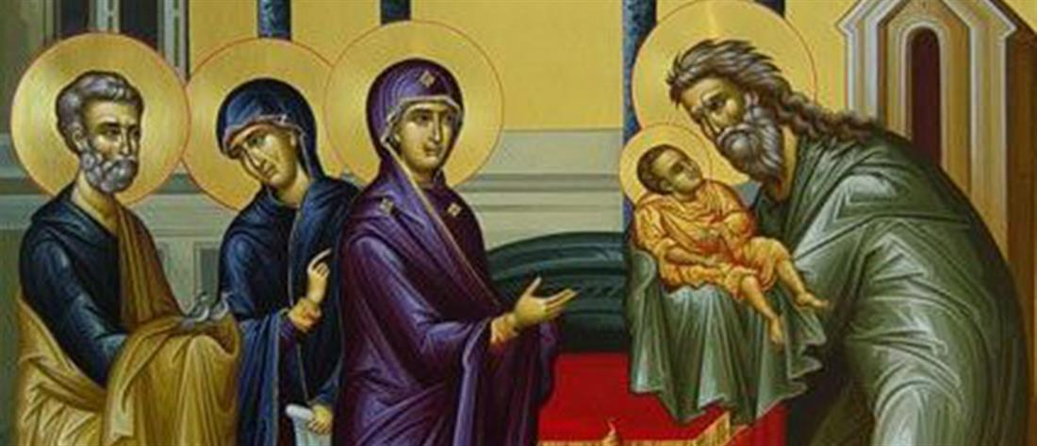**Όταν συμπληρώθηκαν οχτώ ημέρες έκαναν στο παιδί περιτομή και του έδωσαν το όνομα Ιησούς, όπως δηλαδή το είχε ονομάσει ο άγγελος προτού ακόμα συλληφθεί στην κοιλιά της μάνας του.**

**Όταν σύμφωνα με τον Μωσαϊκό νόμο συμπληρώθηκαν και οι μέρες για τον καθαρισμό τους, έφεραν το παιδί στα Ιεροσόλυμα, για να το αφιερώσουν στο Θεό. Σύμφωνα με το νόμο του Κυρίου, αν το πρώτο παιδί που φέρνει μια γυναίκα στον κόσμο είναι αγόρι, πρέπει να θεωρείται αφιερωμένο στον Κύριο. Επίσης θα πρόσφεραν θυσία ένα ζευγάρι τρυγόνια ή δύο μικρά περιστέρια, όπως λέει ο νόμος του Κυρίου. Στα Ιεροσόλυμα βρισκόταν ένας άνθρωπος που τον έλεγαν Συμεών. Ήταν πιστός και ευλαβής, περίμενε τη σωτηρία του Ισραήλ και τον καθοδηγούσε το Πνεύμα το Άγιο. Του είχε φανερώσει λοιπόν το Άγιο Πνεύμα ότι δεν θα πεθάνει προτού να δει το Μεσσία. Τότε το Άγιο Πνεύμα του υπέδειξε να πάει στο ναό. Μόλις οι γονείς έφεραν εκεί το παιδί, τον Ιησού, για να κάνουν γι΄αυτό τα έθιμα του νόμου, τον πήρε στην αγκαλιά του δόξασε το Θεό και είπε: «Τώρα, Κύριε, μπορείς ν΄αφήσεις το δούλο σου γιατί τα μάτια μου είδαν το σωτήρα που ετοίμασες για όλους τους λαούς, φως που θα φωτίσει τα έθνη και θα δοξάσει το λαό σου τον Ισραήλ. Ο Ιωσήφ και η μητέρα του θαύμαζαν για όσα λέγονταν γιαυτό. Ο Συμεών τους ευλόγησε και είπε στη Μαριάμ, τη μητέρα του Ιησού: «Αυτός θα γίνει αιτία να καταστραφούν ή να σωθούν πολλοί Ισραηλίτες. Θα είναι σημείο αντιλεγόμενο, για να φανερωθούν οι πραγματικές διαθέσεις πολλών. Όσο για σένα, ο πόνος για το παιδί σου θα διαπεράσει την καρδιά σου σαν δίκοπο μαχαίρι».**

**Η ΠΡΟΣΚΥΝΗΣΗ ΤΩΝ ΜΑΓΩΝ**

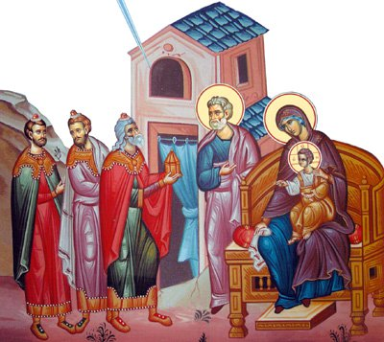**Κατά Ματθαίο ευαγγέλιο, κεφ.2, στ. 1-15**

***Όταν γεννήθηκε ο Ιησούς στη Βηθλεέμ της Ιουδαίας, στα χρόνια του βασιλιά Ηρώδη, έφτασαν στα Ιεροσόλυμα σοφοί μάγοι από την Ανατολή και ρωτούσαν: ‘Που είναι ο νεογέννητος βασιλιάς των Ιουδαίων; Είδαμε να ανατέλλει το άστρο του και ήρθαμε να τον προσκυνήσουμε’. Όταν έμαθε το νέο ο Ηρώδης, ταράχτηκε και μαζί του όλοι οι κάτοικοι των Ιεροσολύμων. Φώναξε λοιπόν όλους τους αρχιερείς και τους γραμματείς του λαού και ζήτησε να τον πληροφορήσουν που θα γεννηθεί ο Μεσσίας. Κι αυτοί του είπαν: ‘Στη Βηθλεέμ της Ιουδαίας, γιατί έτσι γράφει ο προφήτης: Κι εσύ Βηθλεέμ, στην περιοχή του Ιούδα, δεν είσαι διόλου ασήμαντη ανάμεσα στις σπουδαιότερες πόλεις του Ιούδα, γιατί από σένα θα βγει αρχηγός, που θα οδηγήσει το λαό μου, τον Ισραήλ’.***

***Ο Ηρώδης τότε κάλεσε κρυφά τους μάγους κι έμαθε από αυτούς από πότε ακριβώς φάνηκε το άστρο. Έπειτα τους έστειλε στη Βηθλεέμ λέγοντάς τους: ‘Πηγαίνετε και ψάξτε καλά για το παιδί. Μόλις το βρείτε, να με ειδοποιήσετε, για να έρθω κι εγώ να το προσκυνήσω’.***

***Οι μάγοι άκουσαν το βασιλιά κι έφυγαν. Μόλις ξεκίνησαν, ξαναφάνηκε το άστρο που είχαν δει να ανατέλλει με τη γέννηση του παιδιού και προχωρούσε μπροστά τους. Τελικά ήρθε και στάθηκε πάνω από τον τόπο όπου βρισκόταν το παιδί. Χάρηκαν πάρα πολύ που είδαν ξανά το αστέρι. Όταν μπήκαν στο σπίτι, είδαν το παιδί με τη Μαρία, τη μητέρα του κι έπεσαν στη γη και το προσκύνησαν. Ύστερα άνοιξαν τους θησαυρούς τους και του πρόσφεραν δώρα: χρυσάφι, λιβάνι και σμύρνα. Ο Θεός όμως τους πρόσταξε στο όνειρό τους να μην ξαναγυρίσουν στον Ηρώδη. Γιαυτό έφυγαν για την πατρίδα τους από άλλο δρόμο.***

**Η ΦΥΓΗ ΣΤΗΝ ΑΙΓΥΠΤΟ**

**Κατά Ματθαίο ευαγγέλιο, κεφ.2, στ.13-15**

**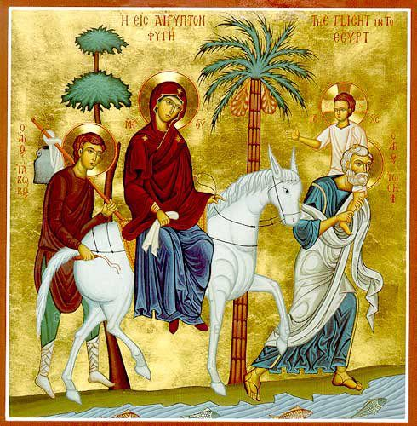*Όταν αναχώρησαν οι μάγοι, ένας άγγελος του Θεού παρουσιάστηκε στον Ιωσήφ στο όνειρό του και του είπε: ‘Σήκω αμέσως, πάρε το παιδί και τη μητέρα του και φύγε στην Αίγυπτο και μείνε εκεί ωσότου σου πω. Γιατί ο Ηρώδης όπου να΄ναι θα ψάξει να βρει το παιδί, για να το σκοτώσει’. Ο Ιωσήφ σηκώθηκε αμέσως, πήρε το παιδί και τη μητέρα του και μέσα στη νύχτα έφυγε στην Αίγυπτο. Εκεί έμεινε ώσπου πέθανε ο Ηρώδης. Έτσι εκπληρώθηκε ο λόγος του Κυρίου που είχε πει ο προφήτης: ‘Από την Αίγυπτο κάλεσα το γιό μου’.***

**Η ΣΦΑΓΗ ΤΩΝ ΝΗΠΙΩΝ**

**Κατά Ματθαίο ευαγγέλιο, κεφ.2, στ.16-18**

**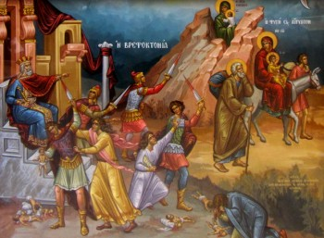*Όταν κατάλαβε ο Ηρώδης πως οι μάγοι τον εξαπάτησαν, οργίστηκε πάρα πολύ. Έστειλε τότε στρατιώτες και σκότωσαν στη Βηθλεέμ και στην περιοχή της όλα τα παιδιά από δύο χρονών και κάτω, σύμφωνα με το χρόνο που εξακρίβωσε από τους μάγους. Έτσι εκπληρώθηκε ο λόγος του Κυρίου, που είχε πει ο προφήτης Ιερεμίας: ‘Ακούστηκε στη Ραμά κραυγή, θρήνος, κλάματα και στεναγμός βαρύς. Για τα παιδιά της κλαίει η Ραχήλ και πουθενά δεν βρίσκει παρηγοριά, γιατί δεν υπάρχουν πια στη ζωή’.***

**5. Η ΕΠΙΣΤΡΟΦΗ ΑΠΟ ΤΗΝ ΑΙΓΥΠΤΟ-Η ΒΑΠΤΙΣΗ ΤΟΥ ΙΗΣΟΥ-Ο ΙΩΑΝΝΗΣ Ο ΒΑΠΤΙΣΤΗΣ**

**Κατά Ματθαίο, κεφ. 2, στιχ. 19-23, κατά Λουκά κεφ. 2, στιχ. 40, κεφ. 3, στιχ. 1-2, κατά Ματθαίο κεφ. 3, στιχ.1-6, κατά Λουκά κεφ. 3, στιχ. 7-20, κατά Ματθαίο κεφ. 3, στιχ. 13-17**

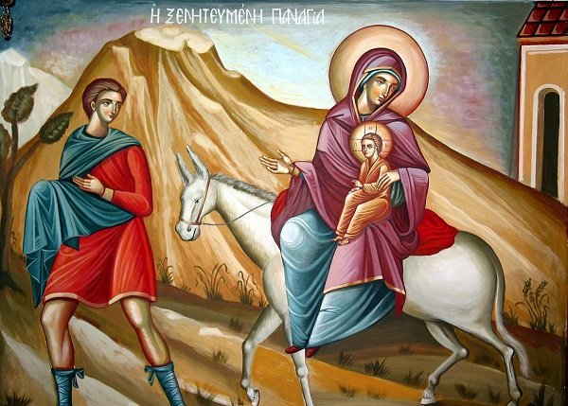**Όταν λοιπόν πέθανε ο Ηρώδης, ένας άγγελος σταλμένος από τον Κύριο εμφανίστηκε στον Ιωσήφ σε όνειρο στην Αίγυπτο και του είπε: «Σήκω, πάρε το παιδί και τη μητέρα του και πήγαινε στη χώρα του Ισραήλ, γιατί πέθαναν όσοι ήθελαν να θανατώσουν το παιδί». Τότε ο Ιωσήφ σηκώθηκε, πήρε το παιδί και τη μητέρα του και γύρισε πάλι στη χώρα του Ισραήλ. Όταν έμαθε πως βασιλιάς της Ιουδαίας είναι ο Αρχέλαος, στη θέση του πατέρα του, του Ηρώδη, φοβήθηκε να εγκατασταθεί εκεί. Με θεϊκή εντολή όμως που του δόθηκε στο όνειρό του, αναχώρησε για την περιοχή της Γαλιλαίας. Ήρθε λοιπόν κι εγκαταστάθηκε στην πόλη Ναζαρέτ. Έτσι εκπληρώθηκε για το Χριστό η προφητεία που έλεγε ότι θα ονομαστεί Ναζωραίος.**

**….Στο μεταξύ το παιδί μεγάλωνε και το πνεύμα του δυνάμωνε. Ήταν γεμάτος σοφία και η χάρη του Θεού ήταν μαζί του.**

**Ήταν ο δέκατος πέμπτος χρόνος της βασιλείας του αυτοκράτορα Τιβερίου. Επίτροπος της Ιουδαίας ήταν ο Πόντιος Πιλάτος. Τετράρχης της Γαλιλαίας ήταν ο Ηρώδης της Ιτουραίας και της Τραχωνίτιδας ο Φίλιππος ο αδερφός του, και της Αβιλινής ο Λυσανίας. Αρχιερείς ήταν ο Άννας και ο Καϊάφας. ….**

**Εκείνο τον καιρό εμφανίστηκε στην έρημο της Ιουδαίας ο Ιωάννης ο Βαπτιστής. Κήρυττε κι έλεγε: «Μετανοείτε, γιατί έφτασε η βασιλεία του Θεού»…Ο Ιωάννης φορούσε ρούχα από τρίχες καμήλας και ζώνη δερμάτινη στη μέση του. Η τροφή του ήταν ακρίδες και μέλι από αγριομέλισσες. Σε αυτόν τον άνθρωπο πήγαινε τότε όλος ο κόσμος από τα Ιεροσόλυμα και από όλη την Ιουδαία και από όλη την περιοχή του Ιορδάνη. Έρχονταν και τους βάφτιζε στον Ιορδάνη ποταμό, καθώς ομολογούσαν τις αμαρτίες τους….Ο Ιωάννης έλεγε στα πλήθη που πήγαιναν σε αυτόν για να βαφτιστούν: «Κάνετε λοιπόν, έργα που ταιριάζουν σε άνθρωπο που πραγματικά μετανοεί. Και μην αρχίσετε να λέτε μεταξύ σας ‘εμείς καταγόμαστε από τον Αβραάμ’. Να είστε βέβαιοι πως ο Θεός ακόμα κι απ΄αυτές εδώ τις πέτρες μπορεί να κάνει απογόνους του Αβραάμ…». …Οι όχλοι τον ρωτούσαν: «Τι να κάνουμε, λοιπόν;» Κι εκείνος τους απαντούσε: «Όποιος έχει δύο χιτώνες ας δώσει τον ένα σε αυτόν που δεν έχει, κι όποιος έχει τρόφιμα ας κάνει το ίδιο». Ήρθαν επίσης και τελώνες να βαφτιστούν και του 4είπαν: «Δάσκαλε, τι να κάνουμε;» Κι εκείνος τους αποκρίθηκε: «Να μην απαιτείτε περισσότερα από ό,τι σας παραχωρεί ο νόμος». Τον ρωτούσαν ακόμα οι στρατιώτες: «Κι εμείς τι πρέπει να κάνουμε;» Και τους έλεγε: «Μην παίρνετε λεφτά από κανέναν με ψεύτικες κατηγορίες ούτε με τη βία, αλλά να αρκείστε στο μισθό σας».**

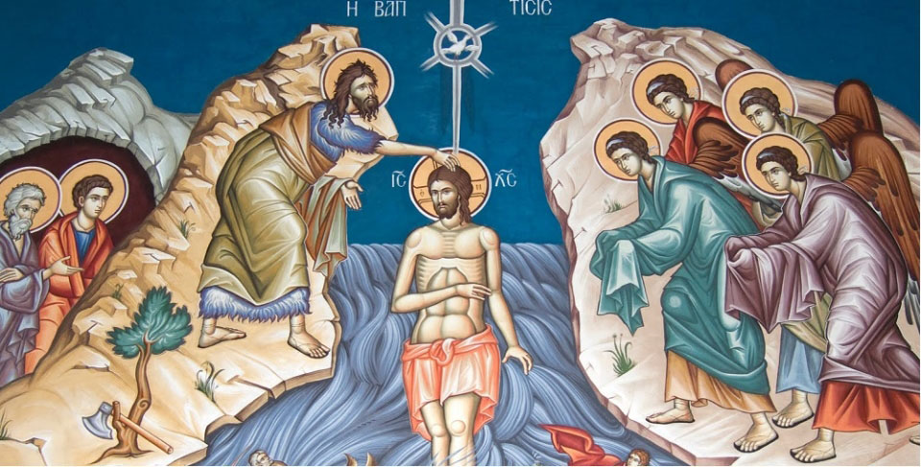**Καθώς ο κόσμος περίμενε κι όλοι σκέφτονταν μέσα τους για τον Ιωάννη, μήπως αυτός είναι ο Χριστός, εκείνος απαντούσε σε όλους κι έλεγε: «Εγώ σας βαφτίζω με νερό, έρχεται όμως αυτός που είναι πιο ισχυρός από μένα και που εγώ δεν είμαι άξιος να λύσω το λουρί από τα υποδήματά του. Αυτός θα σας βαφτίσει με Άγιο Πνεύμα και φωτιά…».**

**…Τότε έρχεται ο Ιησούς από τη Γαλιλαία στον Ιορδάνη, προς τον Ιωάννη για να βαφτιστεί από αυτόν. Ο Ιωάννης όμως τον εμπόδιζε λέγοντάς του: «Εγώ έχω ανάγκη να βαφτιστώ από σένα κι έρχεσαι εσύ σε εμένα;» Ο Ιησούς όμως του αποκρίθηκε: «Ας τα αφήσουμε τώρα αυτά, γιατί πρέπει να εκπληρώσουμε κι οι δυο μας ό, τι προβλέπει το σχέδιο του Θεού». Τότε ο Ιωάννης τον άφησε να βαφτιστεί. Βαφτίστηκε λοιπόν ο Ιησούς κι αμέσως βγήκε από το νερό. Κι αμέσως άνοιξαν γιαυτόν οι ουρανοί και είδε το Πνεύμα του Θεού σαν περιστέρι να κατεβαίνει και να έρχεται πάνω του. ακούστηκε τότε μια φωνή από τα ουράνια που έλεγε: «Αυτός είναι ο αγαπημένος μου Υιός, αυτός είναι ο εκλεκτός μου».**

**….Επειδή όμως ο Ιωάννης κατηγορούσε τον Ηρώδη τον τετράρχη γιατί είχε για γυναίκα τη γυναίκα του αδερφού του, την Ηρωδιάδα, καθώς και για πολλές άλλες φαύλες πράξεις, ο Ηρώδης πρόσθεσε σε όλες αυτές και τούτο: έκλεισε τον Ιωάννη στη φυλακή.**